Технічні специфікації

1. Блокнот
- обсяг – 80 сторінок;
- наклад – 700 примірників;
- формат – 150×215×12 мм;
• друк обкладинка — 4x4, 300 г + товстий еко картон
• внутрішній офсетний папір, 150 гр, друк на деяких листах блоку 4+0 (10 штук )
• сшивка пружина
• кишенька з колишньої газети а3
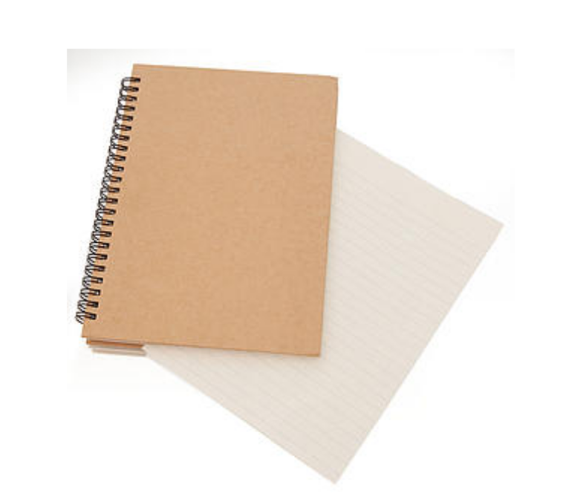
В разі можливості друкувати різними способами, потрібно зазначити спосіб друку та ціну по кожному варіанту.

2. Ручка Schneider
- наклад - 700 штук;
• друк 1+0, трафарет;
• колір, білий.

3. Футболка
- наклад – 700 штук;
• друк - трафарет 6 кольорів+ 2 флекс плівки, індівідуальне пошиття (чоловіча та жіноча модель);
• матеріал – котон 100%, індивідуальний пошив, необроблений край знизу і на рукавах, підвернутий і закріплений, можливо асиметричний крій.

4. Сумка
- наклад – 700 штук;
• матеріал баробар`єр, наприклад https://prom.ua/p83967310-parobarer-silver.html;

• модель або або (прорахувати 2 варіанти);
• 46х34 см (ширина), ручка 4 ширина, висота 39 см;
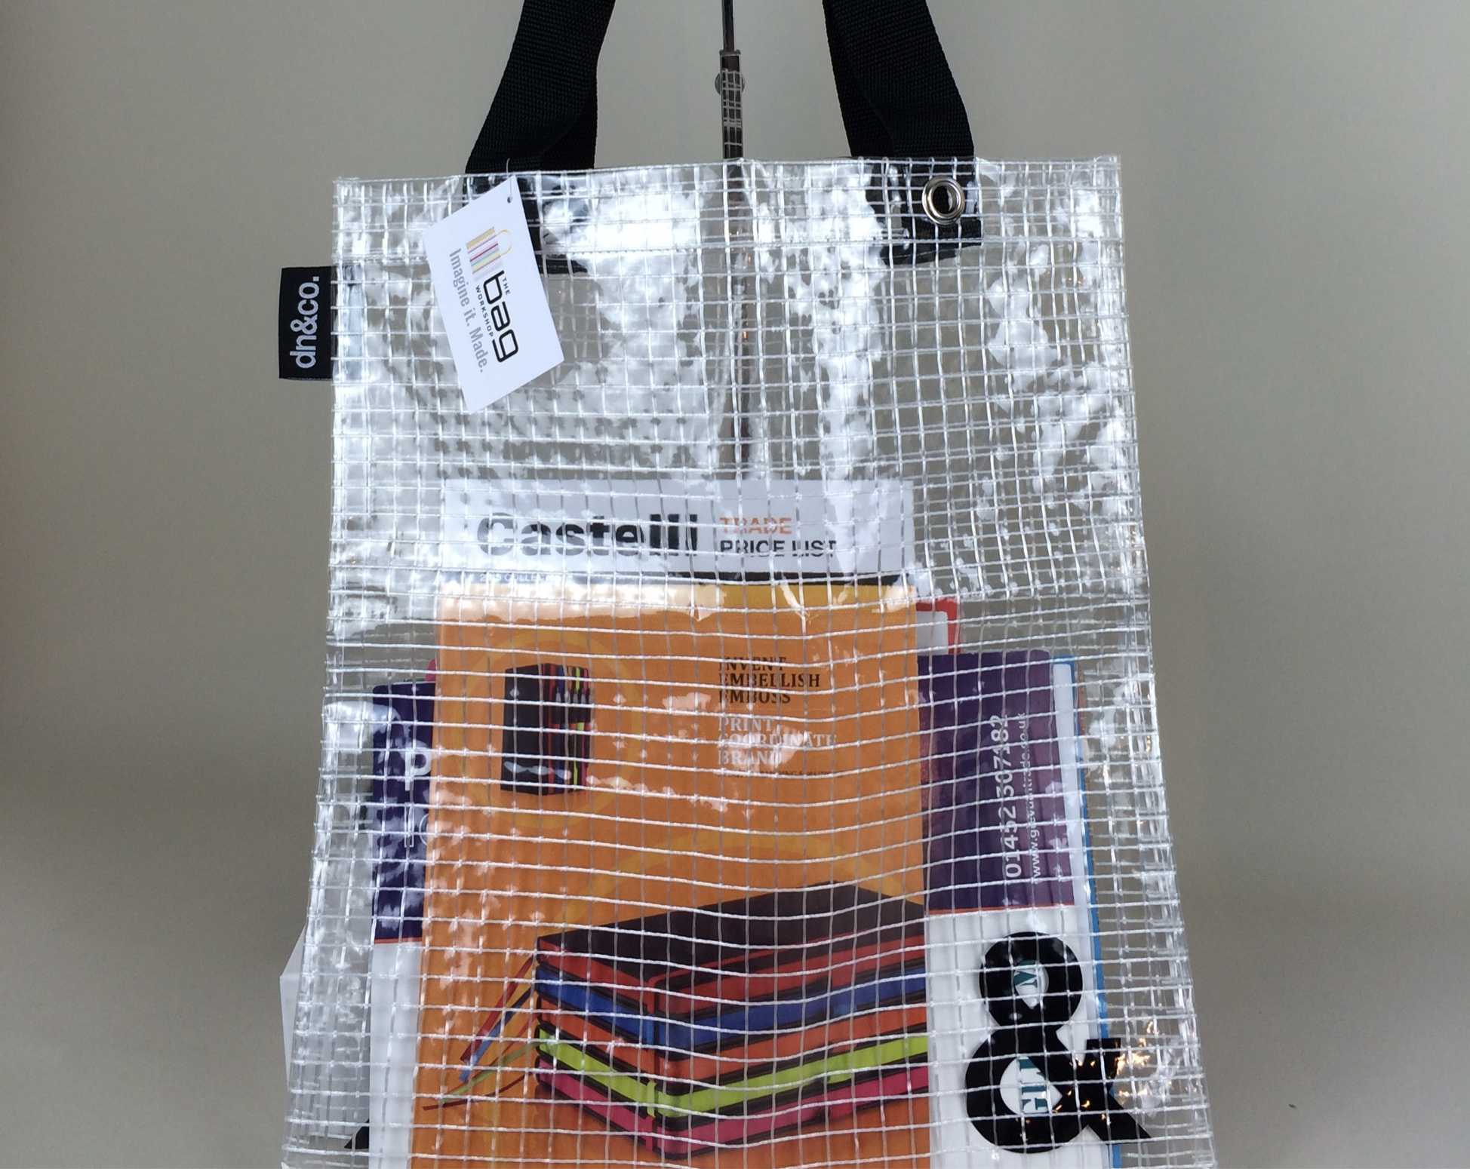

(прохання прорахувати 2 варіанти)

5. Сумочка для кабелів з банеру — макет та приклад в додатку
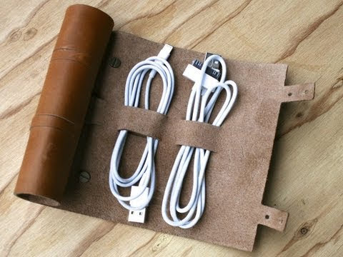

Додаткові умови:

Можливість зберігання частини публікацій на складі у виконавця до моменту пересилки
на фестиваль. Адреса: м. Київ, вул. Костянтинівська, 26.
Кінцевий термін пересилки на фестиваль: 20 березня 2019-го року.

